DAFTAR PUSTAKA

Adi, Isbandi. Rukminto. (2013). Kesejahteraan Sosial (Pekerjaan sosial, Pembangunan Sosial, dan Kajian Pembangunan). Jakarta. PT. Raja Grafindo Persada.
Argyo Demartoto. (2007). Pelayanan Sosial Non Panti Bagi Lansia (Suatu Kajian Sosiologis. Surakarta. UNS Press dan LPP UNS.
Bungin Burhan. (2010). Metodologi Penelitian Kualitatif. Jakarta. PT. Raja Grafindo Persada.
Cameron and Quinn. (1999). diagnosing and changing organizational culture Based on the competing values framework. Addison Wesley Mass: Reading.
Creswell, J. W. (1998). Qualitative Inquiry and Research Design, Choosing Among Five Traditions. California. Sage Publication.
Fahrudin, Adi. (2012). Pengantar Kesejahteraan Sosial. Bandung. Refika Aditama.
Fandy Tjiptono. (2008). Strategi Pemasaran. Yogyakarta. CV. Andi Offset.
Gibson, I. D. (1996). Organisasi, Perilaku, Struktur, Proses. Jakarta. Bina Rupa Aksara.
Goldworthy dan Ashley. (1996). Aturan dasar perumusan strategi. Yogyakarta. Gajah Mada University press.
Hawari, Dadang (2011). Manajemen Stres, Cemas, dan Depresi. Jakarta. Balai Penerbit FKUI.
Husaini Usman dan Purnomo Setiady Akbar. (1996). Metodologi Penelitian Sosial. Jakarta. Bumi Aksara.
Jonatan Sarwono. (2006). Metode Penelitian Kuantitatif & Kualitatif. Yogyakarta. Graha Ilmu.
K, Marrus. (2002). Desain Penelitian Manajemen Strategik. Jakarta. Rajawali press.
Koswara, E. (2001). Teori-teori Kepribadian. Edisi II. Bandung
Kuntjorowati Elly. (2014). Pendamping program Aslut Sebagai Strategi Pemberdayaan Lanjut Usia Terlantar.
Lalenoh, T. (1993). Gerontologi dan Pelayanan Lanjut Usia. Jakarta. Socialia.
Leedy, P. D., & Ormrod, J. Ellis. (1997). Practical research : planning and design. Merril-Printice Hall. New Jersey.
Maryam, R. Siti. dkk. (2011). Mengenal Usia Lanjut dan perawatannya. Jakarta. Salemba Medika.
Midgley, James. (1997). Pembangunan Sosial:Perspektif pembangunan dalam kesejahteraan sosial. Jakarta. Logos Wacana Ilmu.
Moleong, Lexy. J. (2017). Metode Penelitian Kualitatif. Bandung. PT. Remaja Rosdakarya Offset.
Moleong Lexy J. (2001). Metodologi Penelitian Kualitatif. Bandung. PT Remaja Rosda Karya.
Nugroho. (2000). Keperawatan Gerontik. Jakarta. EGC.
Pudjiastuti, S. Surini. (2003). Fisioterapi Pada Lansia. Jakarta. Buku Kedokteran EGC.
Salamah, S. (2010). Bahagia dan Sejahtera di Usia Lanjut. Yogyakarta. B2PP3KS Press.
Salusu, J. (2005). Pengambilan keputusan Stratejik untuk organisasi publik dan organisasi non profit. Jakarta. PT Gramedia Widiasarana Indonesia.
Saryono. (2010). Metode Penelitian Kualitatif. Bandung. PT. Alfabeta.
Silalahi, Ulber. (2012). Metode Penelitian Sosial. Bandung. Refika Aditama.
Suardiman, Siti. Partini. (2011). Psikologi Usia Lanjut. Yogyakarta. Universitas Gajah Mada.
Sugiyono. (2011). Metode Penelitian Kuantitatif, Kualitatif dan R&D. Bandung. Alfabeta.
Sugiyono. (2012). Memahami Penelitian Kualitatif . Bandung. ALFABETA.
Sugiyono. (2015). Metode Penelitian Kombinasi (Mix Methods). Bandung. Alfabeta.
Sugiyono. (2016). Metode Penelitian , Kuantitatif, Kualitatif, dan R&D. Cetakan ke 23. Bandung. Alfabeta.
Sugiyono. (2018). Metode Penelitian Kombinasi (Mixed Methods). Bandung. CV Alfabeta.
Sumarnonugroho. (1994). Sistem Intervensi Kesejahteraan Sosial. Yogyakarta. PT. Hanindita.

Peraturan:
Peraturan Daerah Kota Tegal No. 11 Tahun 2008 tentang Organisasi Dan Tata Kerja Dinas Daerah Kota Tegal
Peraturan Menteri Sosial No. 19 tahun 2012 tentang Pedoman Pelayanan Sosial Lanjut Usia, pada pasal 7 bahwa pelayanan dilakukan dengan tujuan untuk meningkatkan kualitas hidup, kesejahteraan, dan terpenuhinya kebutuhan dasar lanjut usia
Peraturan Pemerintah Republik Indonesia Nomor 43 Tahun 2004 tentang pelaksanaan upaya peningkatan kesejahteraan sosial lanjut usia
Peraturan Undang-Undang No. 4 Tahun 1965 Bab 1 Pasal 1 tentang pemberian bantuan penghidupan orang jompo
Peraturan Undang-Undang Nomor 11 Tahun 2009 tentang Kesejahteraan Sosial
Peraturan Undang-Undang Nomor 39 Tahun 1999 Pasal 42 tentang Hak Asasi Manusia
Peraturan Undang-Undang Nomor 6 Tahun 1974 tentang Ketentuan-ketentuan Pokok Kesejahteraan sosial
Peraturan Undang-Undang Republik Indonesia No. 13 Tahun 1998 tentang Kesejahteraan Lanjut Usia
Permensos Republik Indonesia No. 08 Tahun 2012 tentang Pedoman Pendataan Dan Pengelolaan Data Penyandang Masalah Kesejahteraan Sosial (PMKS) Dan Potensi Dan Sumber Kesejahteraan Sosial
Resolusi PBB Nomor 46 Tahun 1991 tentang Prinsip-prinsip Lanjut Usia
Peraturan Wali Kota Tegal Nomor 40 Tahun 2019 tentang Bantuan Jaminan Sosial bagi Warga Lanjut Usia Terlantar

Internet
Jumlah Indonesia pada tahun 2022 https://nasional.kompas.com/read/2022/04/27/03000051/jumlah-penduduk-indonesia-2022 ,. Diakses pada tanggal 03 September 2022
Program teman lansi https://www.klikwarta.com/teman-lansia-aksi-nyata-pemkot-tegal-program-penanggulangan-kemiskinan,. Diakses pada tanggal 30 September 2022.
Pengertian Penanganan : http://kamus.sabda.org/kamus/penanganan/., diakses pada tanggal 11 Oktober 2022
Badan Pusat Statistik https://tegalkota.bps.go.id/publication/2022/02/25/cd0617db34298f3ba8f4b17e/kota-tegal-dalam-angka-2022.html ,. Diakses pada tanggal 18 Oktober 2022
Rencana Strategis https://www.tegalkota.go.id/v2/images/berita/2014/RenstraSKPD20142019/Renstra%202014-2015%20Dinsosnakertrans.pdf ., diakses pad tanggal 23 Oktober 2022

LAMPIRAN
INTERVIEW GUIDE
Judul Skripsi | : | Strategi Dinas Sosial dalam Penanganan Lanjut Usia (Lansia) Terlantar di Kota Tegal
Nama | : | Silvia Nuryani
NPM | : | 2118500092
Program Studi | : | Ilmu Pemerintahan

- Kisi-kisi Pedoman Wawancara
No | Aspek | Indikator
1. | Strategi | - Hunian yang layak (panti/rumah singgah)  - Jaminan hidup meliputi uang, pakaian, makanan, dan pemeliharaan kesehatan  - Pengisian waktu luang termasuk rekreasi.  - Bimbingan sosial, mental, keterampilan, dan agama  - Pengurusan pemakaman atau sebutan lain  - Update mengenai pendataan ulang penanganan lanjut usia terlantar
2. | Faktor penghambat | - Internal  - Eksternal
3. | Solusi | Solusi jangka pendek dan jangka panjang
4. | Saran | Saran untuk peningkatan penanganan lansia terlantar

- Jadwal Wawancara
- Hari, tanggal :
- Waktu mulai dan selesai :
- Identitas Informan
- Nama Informan :
- Jenis Kelamin :
- Usia :
- Alamat :
- Pendidikan Terakhir :
- Jabatan :

- Kalimat Pembuka
Selamat pagi/sore Bapak/Ibu, izinkan saya meminta waktunya sebentar untuk melakukan wawancara. Namun, sebelum saya melakukan wawancara izinkan saya memperkenalkan diri. Nama saya Silvia Nuryani, saya mahasiswi Universitas Pancasakti Tegal dengan Program Studi Ilmu Pemerintahan, alamat saya di desa Kertayasa Kecamatan Kramat Kabupaten Tegal, maksud kedatangan saya disini adalah untuk mewawancarai Bapak/Ibu terkait dengan skripsi saya yang berjudul “Strategi Dinas Sosial dalam Penanganan Lanjut Usia (Lansia) Terlantar di Kota Tegal”.

- Pertanyaan Penelitian
- Strategi
  - Hunian yang layak (rumah singgah)
- Apakah ada fasilitas hunian untuk lanjut usia terlantar?
- Fasilitas apa saja?
- Menurut bapak/ibu, istilah yang lebih tepat itu tempat tinggal atau hunian untuk para lanjut usia?
- Menurut Bapak/Ibu, Ada berapa kamar?
- Ada tidak ruang untuk tamu?
- Kamar mandi ada berapa?
- Menurut bapak/ ibu, Ada halaman apa tidak?
- Menurut bapak/ibu, gambaran rumah singgah itu bagaimana?
- Menurut bapak/ibu, berapa jumlah kapasitas rumah hunian para lanjut usia?
- Menurut ibu/bapak, jumlah penghuni ada berapa orang?
- Menurut bapak/ibu, apakah ada lanjut usia terlantar dari luar kota tegal yang dirawat atau tinggal di rumah hunian ini?
- Data yang ada sekarang lansia termuda usia berapa dan tertua usia berapa?
- Wujud untuk hunian yang layak tersebut sudah masuk kategori layak? Dilihat dari mana? (seperti bersih, sehat, aman, nyaman, dan memiliki akses yang mudah pada lansia)
  - Jaminan hidup meliputi uang, pakaian, makanan dan pemeliharaan kesehatan
- Apakah ada perbedaan pelayanan jaminan hidup lanjut usia terlantar yang ada di rumah singgah atau rumah pribadi lansia?
Uang
- Apakah ada jaminan hidup berupa uang berapa banyak?
- Bantuan uang dibagikan berapa kali?
Pakaian
- Apakah Dinas Sosial memberikan pakaian kepada lanjut usia terlantar?
- Pakaian dibagikan berapa kali dalam satu tahun?
Makanan
- Menu makanan apa saja untuk bantuan makanan lanjut usia terlantar?
- Makanan dibagikan berapa kali?
- Makanan dibagikan setiap hari apa?
- Apakah para lanjut usia terlantar mendapatkan makanan yang sesuai dengan kesehatanya yang direkomendasi oleh Ahli Gizi?
Pemeliharaan kesehatan
- Apakah ada pemeliharaan kesehatan seperti terdapat fasilitas kesehatan? Yang dipanti atau diluar panti?
- Jika ada lanjut usia yang sakit apakah ada relawan yang mengurus? (seperti ke dokter, ke fisioterapis dll)
- Apakah Dinas Sosial melihat perkembangan lanjut usia terlantar untuk dapat perawatan lebih lanjut?
  - Pengisian waktu luang termasuk rekreasi
- Apakah ada program berupa pengisian waktu luang termasuk rekreasi?
- Bagaimana perwujudannya?
- Jenis rekreasi yang diterima lanjut usia itu bagaimana? (seperti diajak jalan-jalan atau sekedar ngobrol sama teman lansia?
  - Bimbingan sosial, mental, keterampilan dan agama
Bimbingan sosial
- Apakah dinas sosial memberikan penanganan melalui program bimbingan sosial kepada lanjut usia terlantar?
- Bimbingan sosial bentuknya apa?
Mental
- Apakah dinas sosial memberikan penanganan melalui program bimbingan mental untuk para lanjut usia?
- Apakah pernah ditemui lanjut usia terlantar yang memiliki masalah tentang mental? (seperti lansia terlantar yang memiliki luka batin, trauma)
- Bagaimana strategi penanganan Dinas Sosial Kota Tegal untuk menghadirkan rasa aman terhadap lanjut usia yang bermasalah dengan mental tersebut?
Keterampilan
- Apakah Dinas Sosial mengajarkan kepada lanjut usia terlantar untuk bisa lebih produktif?
- Apakah Dinas Sosial memberikan edukasi terkait keterampilan? (seperti mengajarkan sesuatu yang lebih bermanfaat)
Agama
- Apakah Dinas Sosial memberikan edukasi terkait keagamaan? (seperti pengajian lanjut usia untuk mengajarkan sesuatu yang lebih bermanfaat) ?
  - Pengurusan pemakaman atau sebutan lain
Apakah Dinas Sosial memberikan pelayanan bagi lanjut usia terlantar diberikan sampai dengan lanjut usia meninggal?
  - Update mengenai pendataan ulang penanganan lanjut usia terlantar
- Apakah ada pendataan ulang terhadap penduduk lanjut usia terlantar di Kota Tegal?
- Dilihat dari jumlah penanganan lanjut usia terlantar yang dilakukan oleh Dinas Sosial Kota Tegal, apakah dari tahun ke tahun mengalami peningkatan?
- Penghambat, Solusi dan Saran
- Menurut bapak/ibu, apakah sejauh ini pihak dinas Sosial Kota Tegal sudah memberikan penanganan lanjut usia terlantar secara maksimal?
- Jika Dinas Sosial Kota Tegal belum maksimal dalam menjalankan strateginya, menurut Bapak/Ibu, apa saja yang perlu diperbaiki dalam penanganan tersebut?
- Ketika proses penanganan terhadap lanjut usia terlantar di Kota Tegal yang memiliki masalah penanganan, apakah ada penanganan yang belum selesai karena salah satu pihak mengakhiri prosesnya? (Seperti anaknya atau kerabat korban)
- Apakah ada perubahan signifikan dari lanjut usia terlantar yang awalnya memiliki masalah kehidupannya setelah dibina oleh Dinas Sosial Kota Tegal?
- Hambatan apa saja yang dihadapi oleh Dinas Sosial Kota Tegal dalam penerapan strategi penanganan lanjut usia terlantar?
- Bagaimana solusi kedepannya?
- Sebagai pekerja di bidang sosial yang menangani lanjut usia terlantar, apakah Bapak/Ibu memiliki saran untuk masyarakat dalam merawat lanjut usia terlantar supaya mereka mendapatkan kehidupan yang lebih baik?

- Kalimat Penutup
Demikian wawancara yang dapat saya lakukan, saya memohon maaf sebesar-besarnya apabila ada tutur kata maupun pertanyaan yang kurang berkenan. Atas ketersediaan waktu Bapak/Ibu untuk menjawab pertanyaan-pertanyaan saya, saya ucapkan banyak terimakasih.

Foto Kegiatan Penelitian
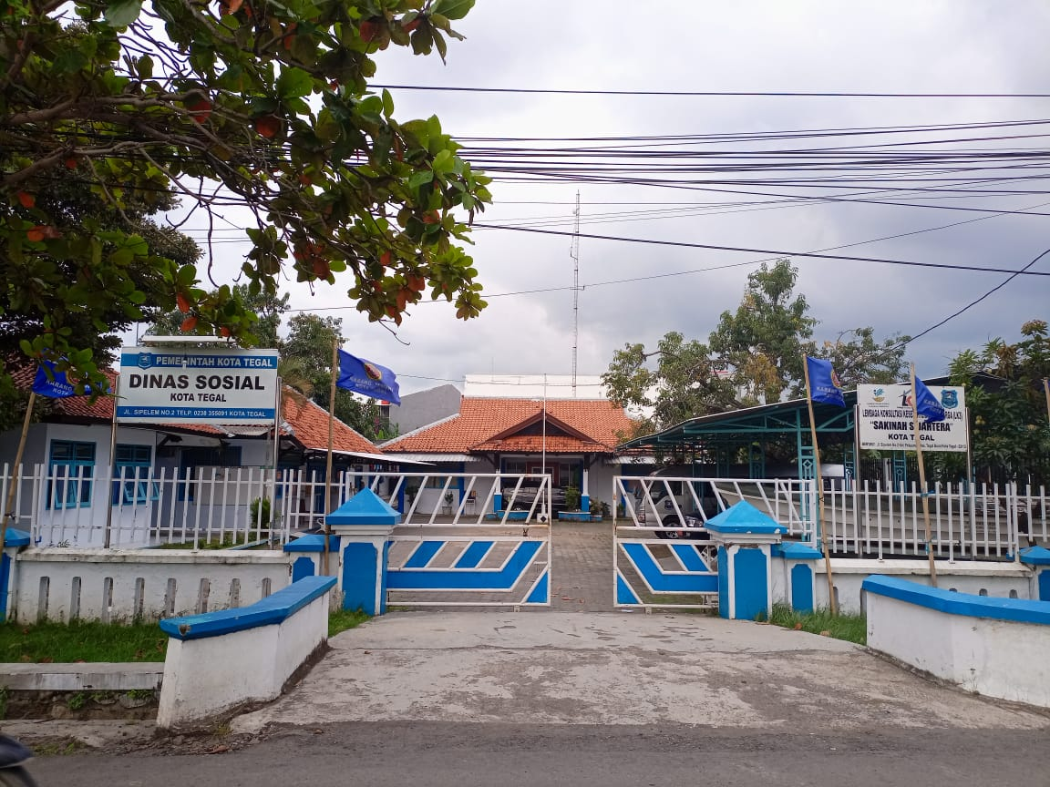
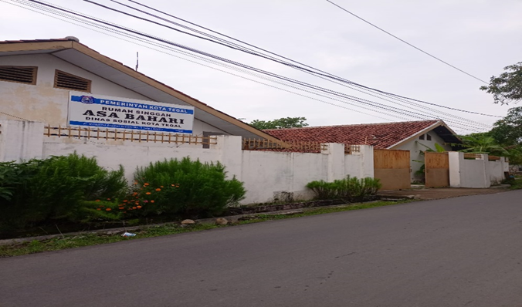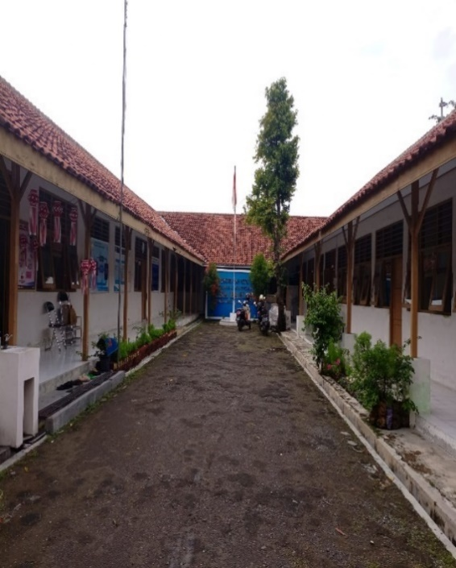
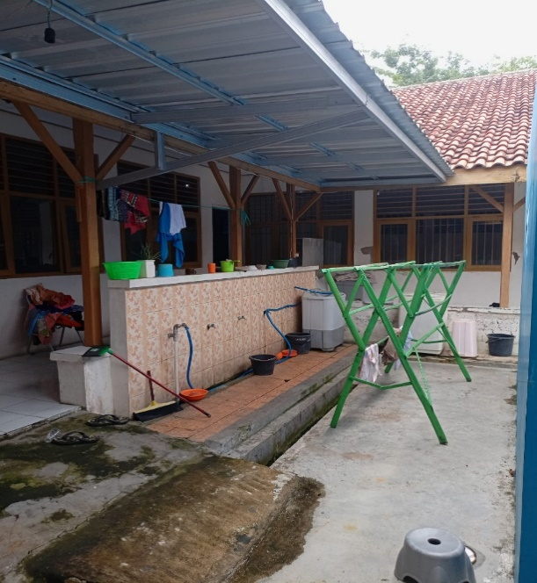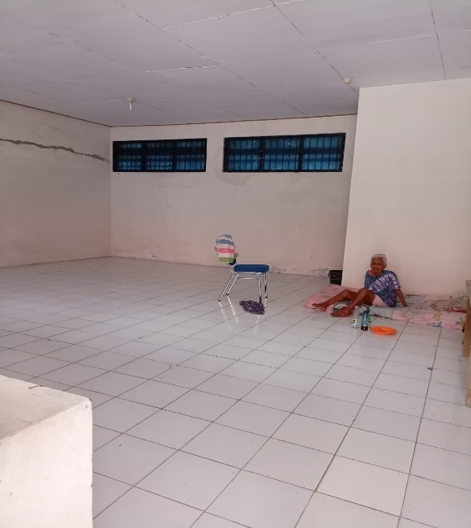
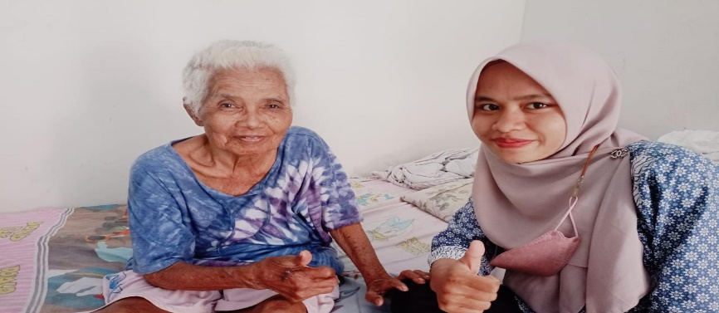
Tempat Rumah Singgah ASA BAHARI
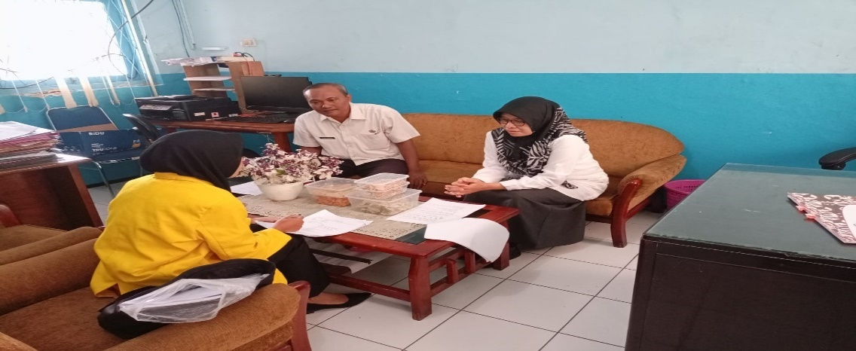
Wawancara dengan Ibu Sulistiyo Rini, SH
Jabatan sebagai Kepala Bidang Rehabilitasi dan Perlindugan Sosial Dinas Sosial
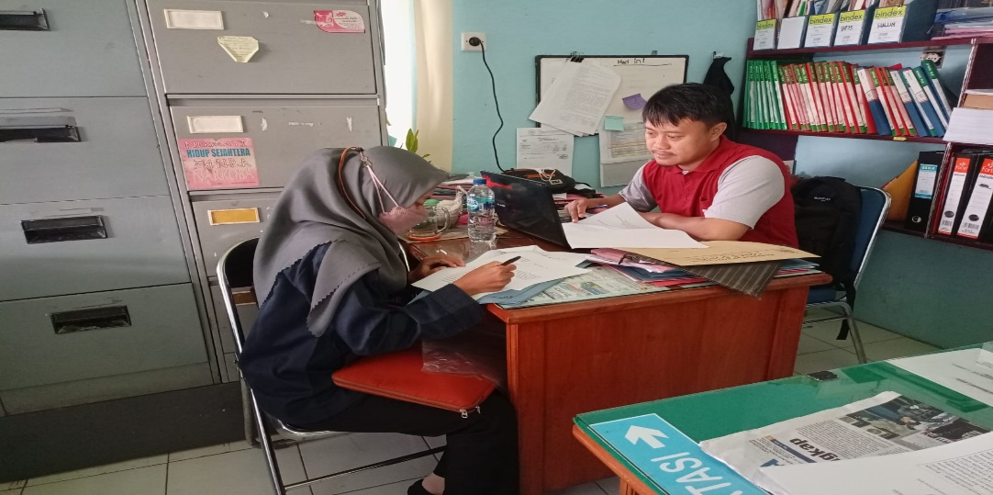
Wawancara dengan Bapak Reza Yuswan, S.Sos
Jabatan sebagai Pekerja Sosial Muda

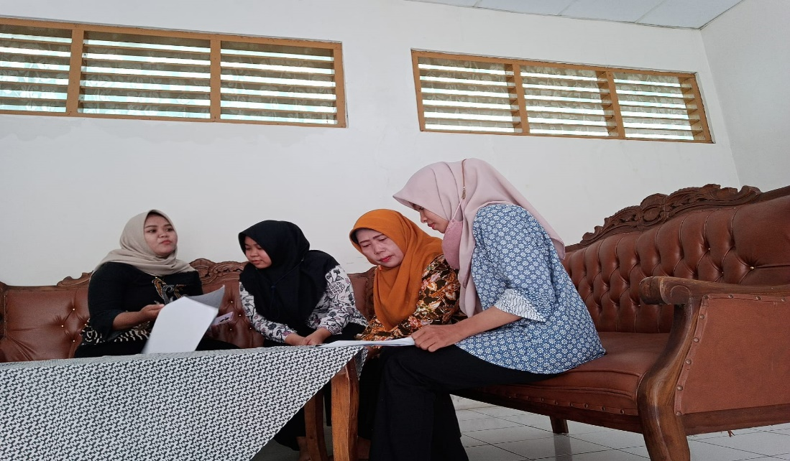
Wawanacara dengan Ibu Kasriyah (petugas kebersihan), Fanny Maulidina Arba (Petugas Medis), Rahmadita Putri Julianti (petugas pelayanan kesejahteraan)
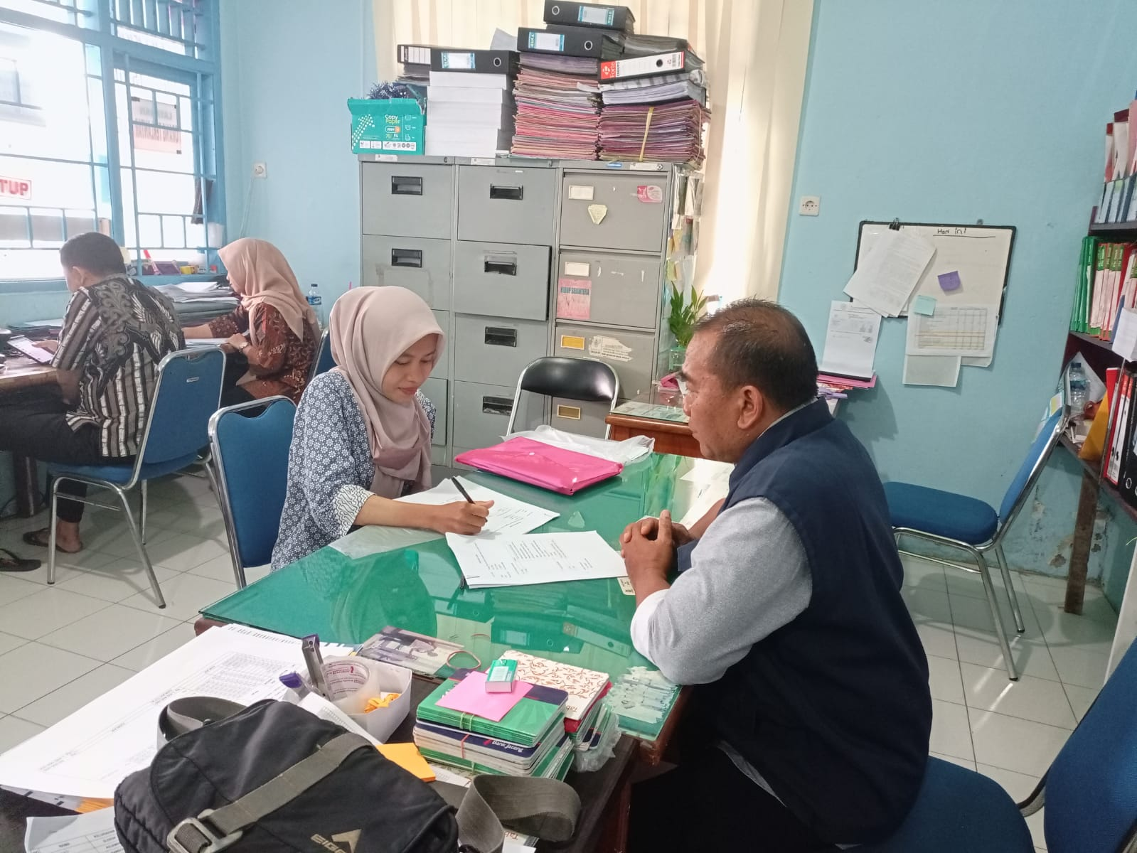
Wawancara dengan Bapak Joko Margo Purnomo Jabatan sebagai TKSK (Tenaga Kesejahteraan Sosial Kecamatan)
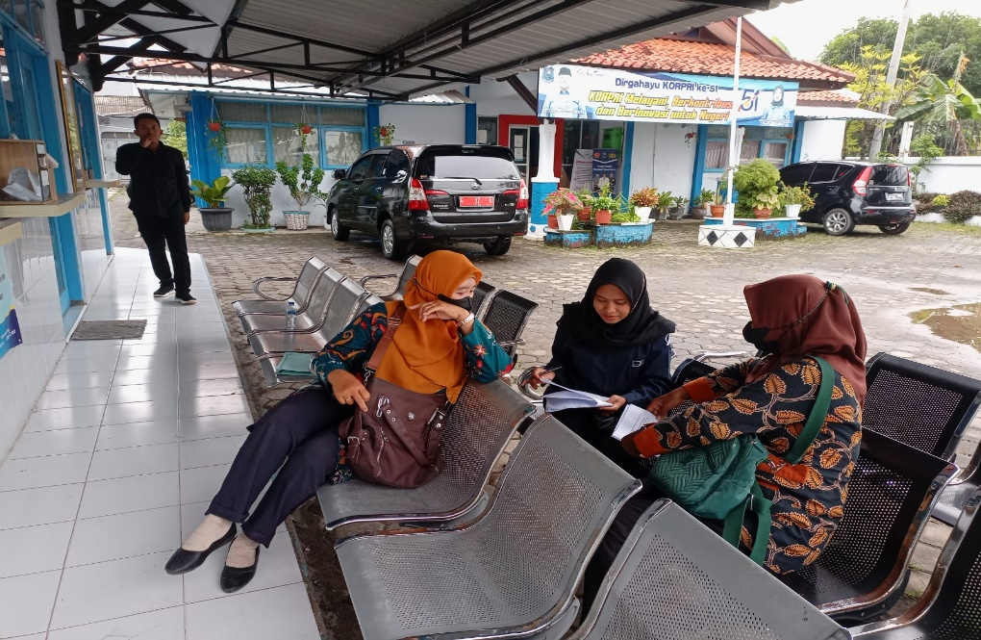
Wawancara dengan Ibu Sri Hartati Jabatan sebagai Pendamping Lanjut Usia Terlantar
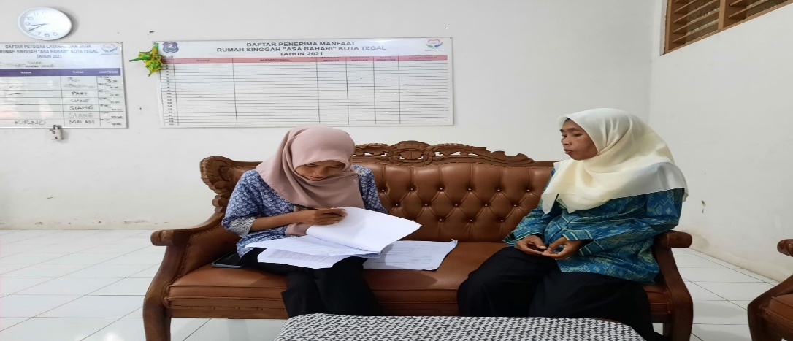
Wawancara dengan Ibu Ani Widowati jabatan sebagai UPPKS (Usaha Peningkatan Pendapatan Keluarga Sejahtera)
